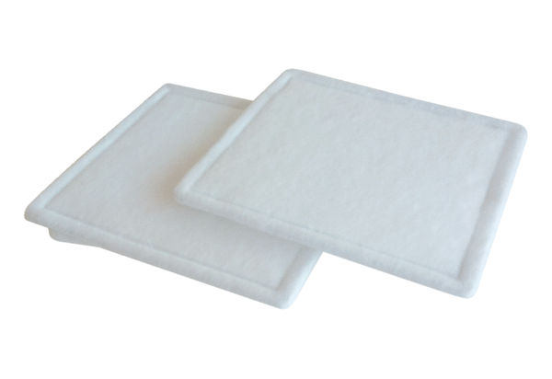Filtr powietrza, wymienny RF 25-4Opakowanie jednostkowe: 2 szt.Asortyment: C
Numer artykułu: 0093.0073Producent: MAICO

